Тема занятия: Живопись «Зимний лес».
Материалы: альбомный лист, гуашь, кисти, вода, клей ПВА, манная крупа.
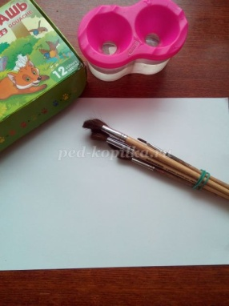
Зима - любимое время года многих из нас. Радует глаз белый снежный ковер, искрящийся на солнце. Хочется взять кисть и нарисовать зимнюю красоту, которую трудно выразить слова.
Альбомный лист располагаем горизонтально. Хорошо смачиваем его водой.
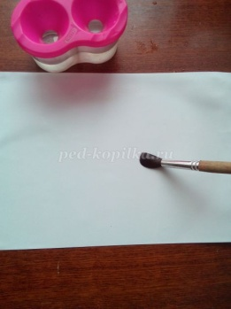
Прорисовываем голубым, синим и фиолетовым цветом основу, делая плавными переходы.
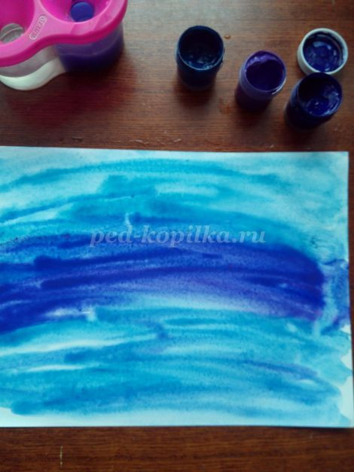
Берем чистый лист и прикладываем его сверху нашего рисунка, чтобы убрать лишнюю краску.
Теперь черной гуашью прорисовываем ствол и ветки березы, кору закрашиваем белой гуашью, не забывая про черные пятна на березе.
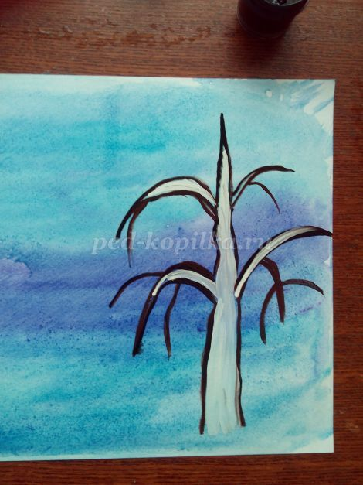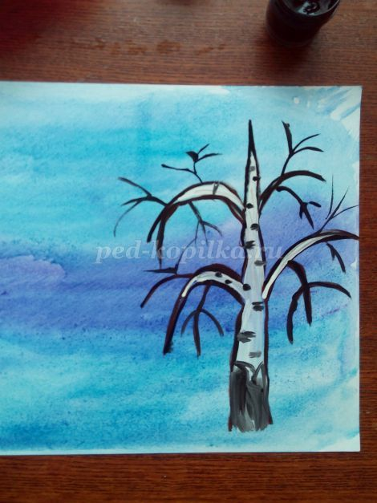

Затем приступаем к рисованию зеленой гуашью елочек.
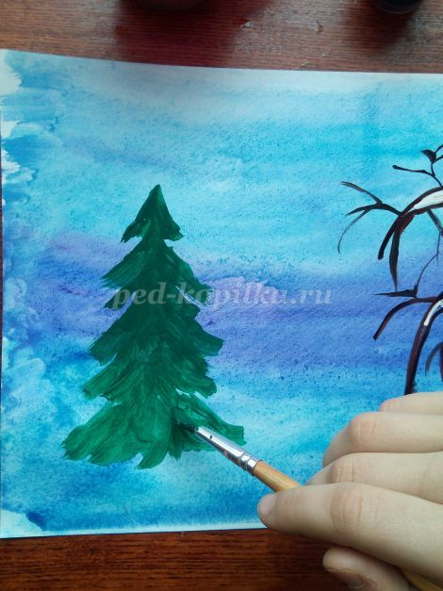
Рядом с березой прорисовываем ветки кустиков. На ветках остались еще красные ягоды , запорошенные снегом.
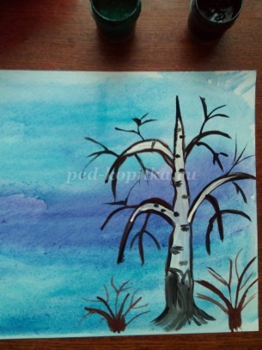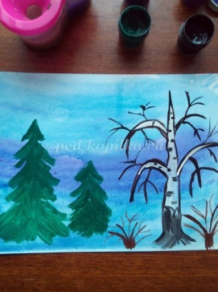

Легкими мазками белым и ярко-желтым цветами рисуем снег на елочках, березе, кустиках.
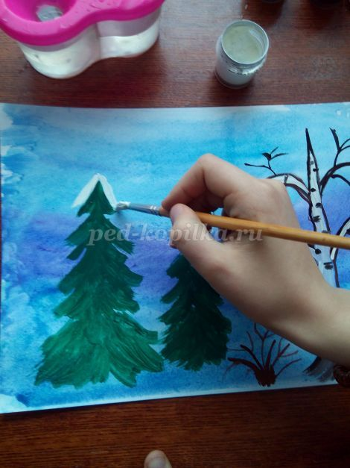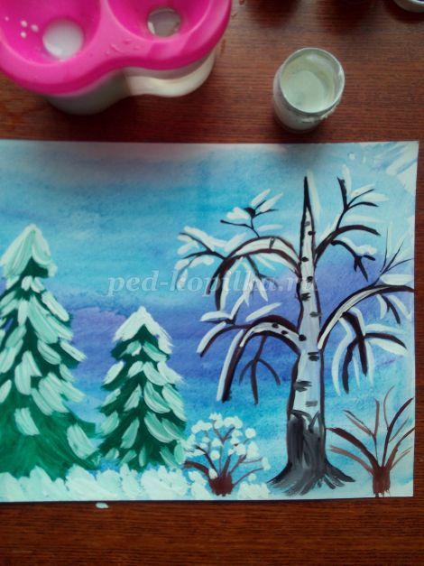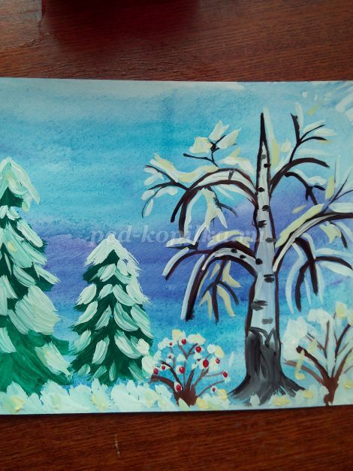

Когда высохнет наша работа, наносим капли клея ПВА, посыпаем манной крупой, подсохнет, убираем лишнюю крупу.
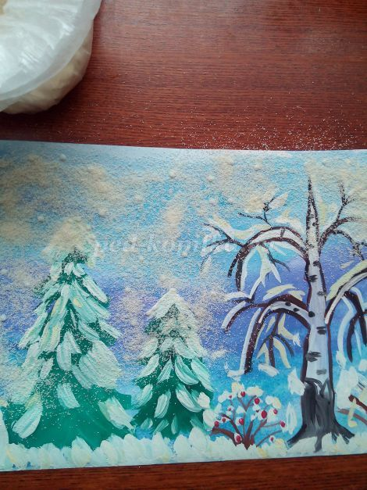
Вот и получился наш зимний пейзаж.
